

МИНИСТЕРСТВО ПО ЗЕМЕЛЬНЫМ И ИМУЩЕСТВЕННЫМ ОТНОШЕНИЯМ РЕСПУБЛИКИ ДАГЕСТАН
(МИНИМУЩЕСТВО ДАГЕСТАНА)

П Р О Т О К О Л

заседания Комиссии Минимущества Дагестана по рассмотрению вопросов о списании имущества, находящегося в государственной собственности Республики Дагестан
(Приказ Министерства по земельным и имущественным отношениям Республики Дагестан от 24 сентября 2018 г. № 84)

от «27» июня 2019 г. № 145
Махачкала

Председатель Комиссии: Т.М. Халилов

Абакарова Мадина Абдулаевна  (заместитель председателя комиссии)  Абдурахманова Диана Ибрагимовна  Абдулмуслимова Жамиля Исаевна  (секретарь комиссии)  Аликберов Ахмед Тагирович | -  -  -  - | заместитель начальника управления – начальник отдела по работе с государственным имуществом  начальник управления экономики и проверок порядка использования государственного имущества  ведущий специалист - эксперт отдела по работе с государственным имуществом  консультант отдела контроля использования государственного имущества

О списании с баланса ГАУ Республики Дагестан «Аптечное управление Минздрава Дагестана» объектов движимого имущества

(Т.М. Халилов, М.А. Абакарова, Д.И. Абдурахманова, Ж.И. Абдулмуслимова, А.Т. Аликберов, М.Р. Рамазанов)

1.1. Комиссия рассмотрела обращение Министерства здравоохранения Республики Дагестан от 14 мая 2019 г. № 08-53/121 по вопросу списания с баланса ГАУ Республики Дагестан «Аптечное управление Минздрава Дагестана» следующих транспортных средств:
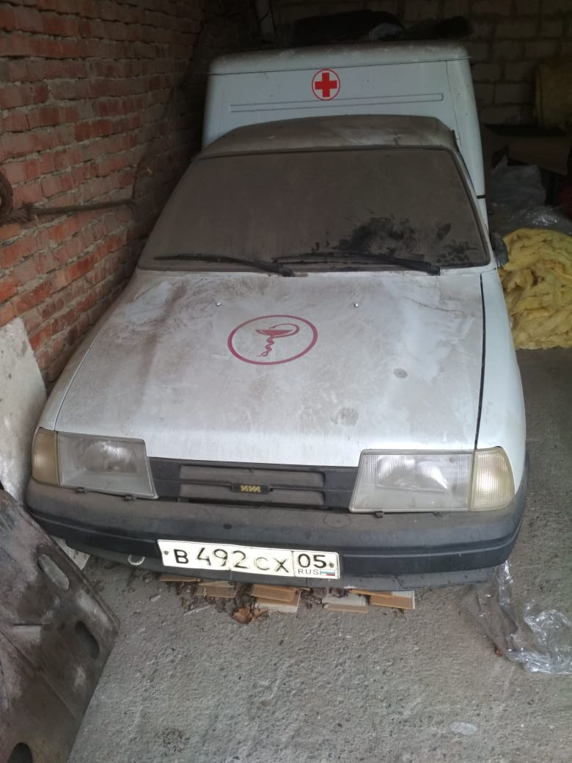 | 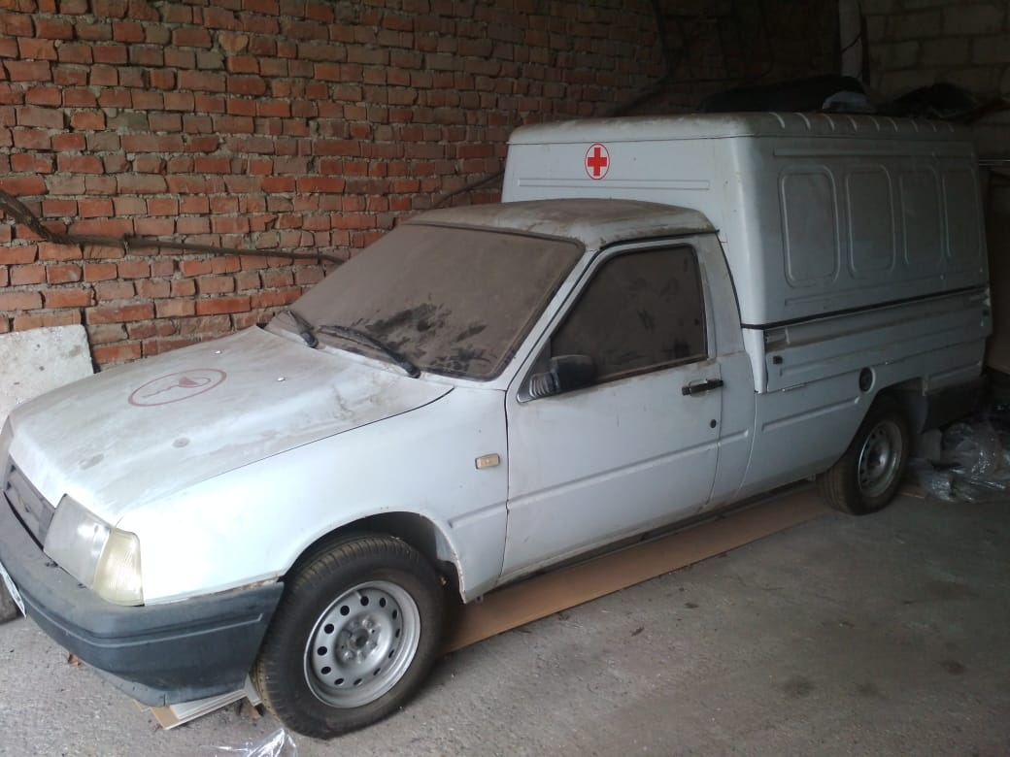
- Автомобиль ИЖ 2717-230, номер государственной регистрации В 492 СХ, инвентарный номер: 007, год выпуска 2004, балансовая стоимость: 118 983,05 рублей, VIN ХТК 27170040061313;

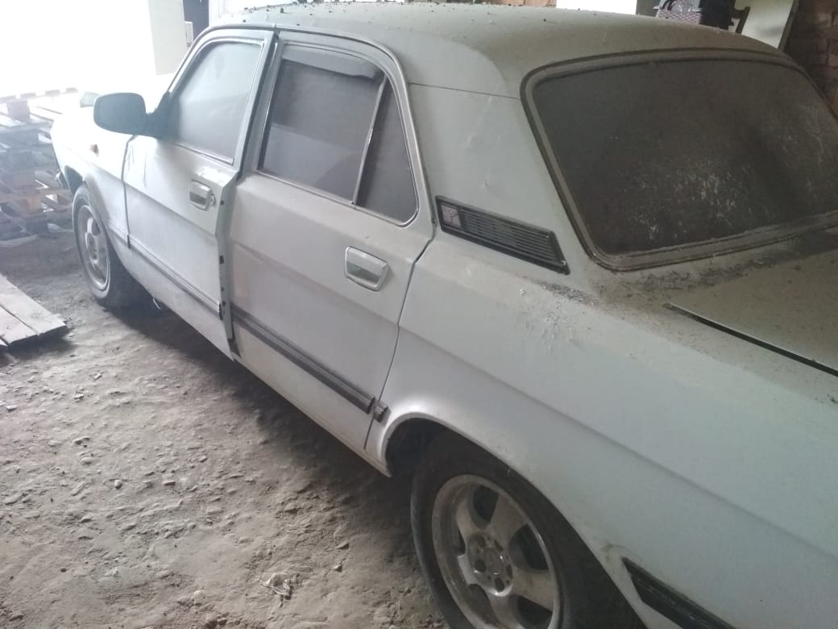 | 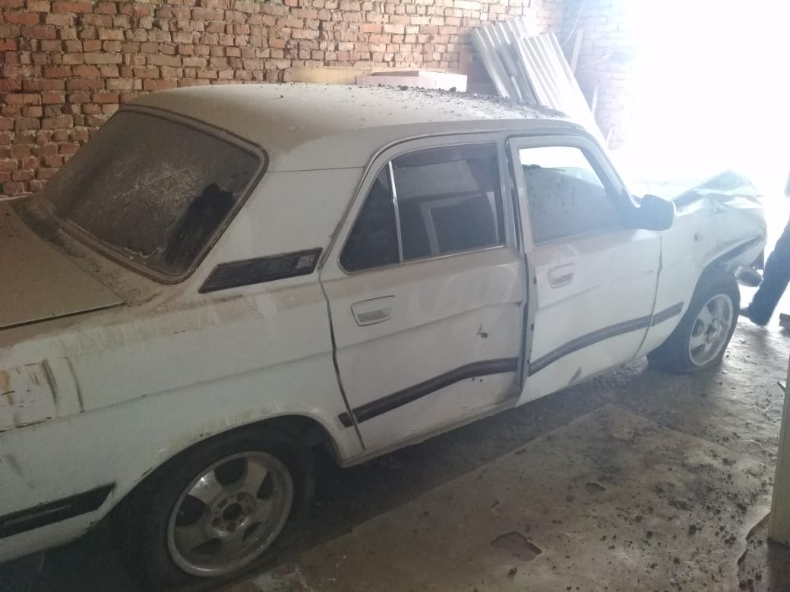
- Автомобиль ГАЗ 3102, номер государственной регистрации Е 091 НТ, инвентарный номер: 0011, год выпуска 2005, балансовая стоимость: 414 122,03 рублей, VIN X9631020061312502;

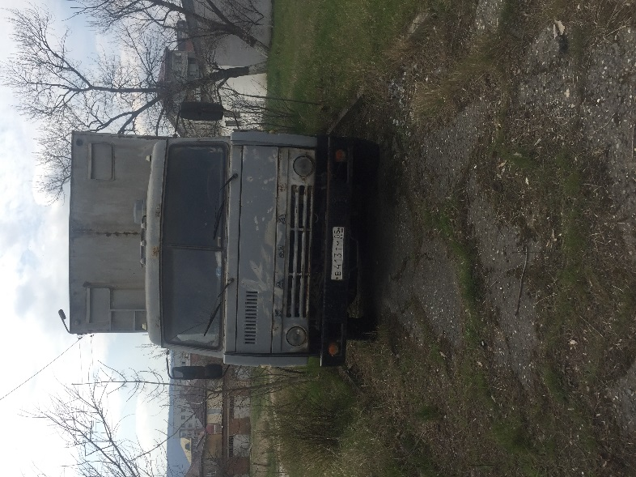 | 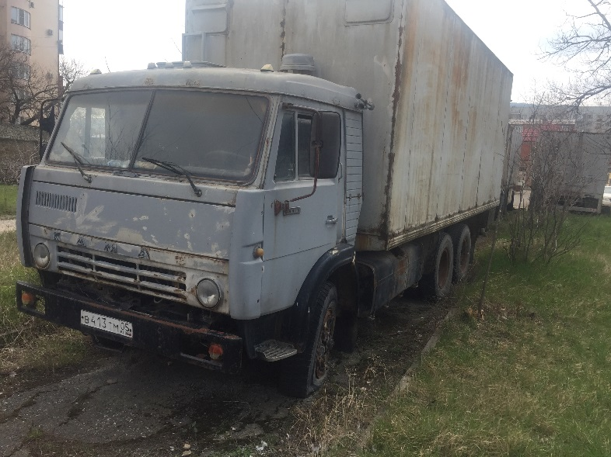
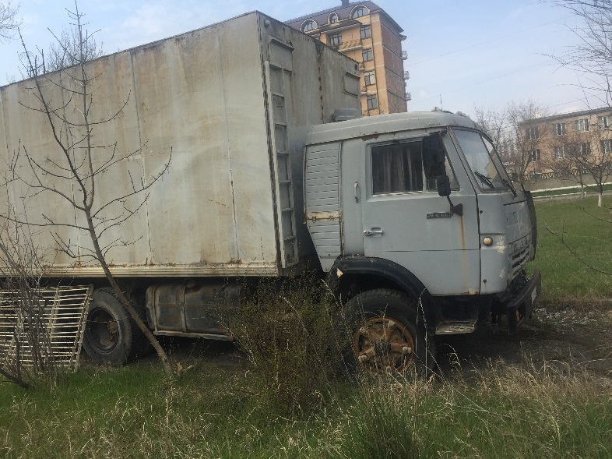
- Автомобиль КАМАЗ, номер государственной регистрации: В 413 ТМ, инвентарный номер: 009, год выпуска 1999, балансовая стоимость: 275 000,0 рублей, VIN отсутствует;

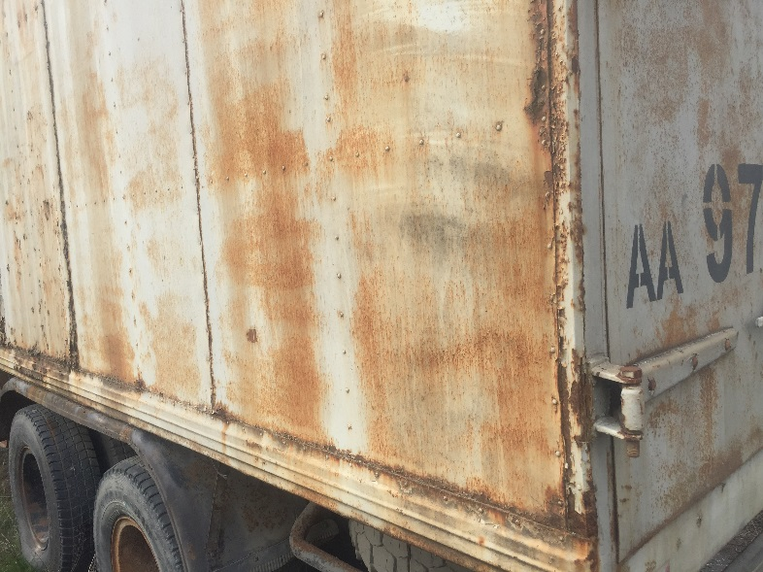 | 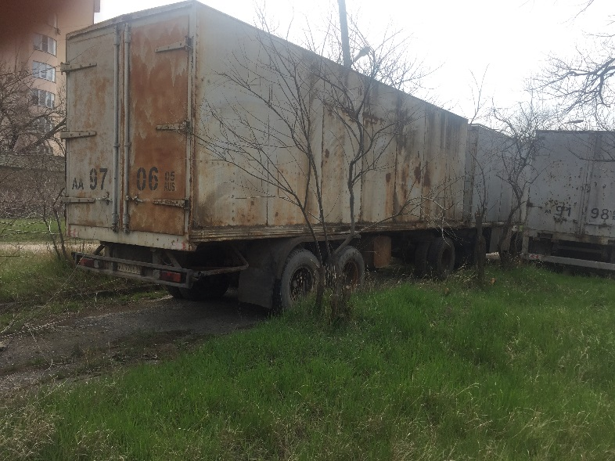
- Автомобиль Прицеп ГБК – 8355, номер государственной регистрации: АА 9706 05, инвентарный номер: 0010, год выписка 2005, балансовая стоимость 275 000,0 рублей.

Созданная приказом ГАУ Республики Дагестан «Аптечное управление Минздрава Дагестана» от 29 октября 2018 г. № -64-П постоянно действующая комиссия списанию основных средств решила списать вышеуказанные транспортные средства и направить пакет документов на согласование в Министерство здравоохранения Республики Дагестан и Минимущество Дагестана (протокол).
Согласно протоколу заседания комиссии Министерства здравоохранения Республики Дагестана по списанию основных средств от 14 мая 2019 г. № 3, указанные средства имеют 100% износ и согласно заключению эксперта-оценщика, оборудование выработало свой физический ресурс. Восстановление и ремонт является дорогостоящим и нецелесообразным. Комиссия разрешает списать указанные транспортные средства.
Согласно технико – экономическому обоснованию и целесообразности списания движимого имущества, указанные транспортные средства исчерпали амортизационный срок службы, непригодны для дальнейшей эксплуатации, их восстановление и ремонт являются дорогостоящим и экономически нецелесообразным.
Согласно заключению № 172/19 «О техническом состоянии транспортного средства ИЖ 2717-230, регистрационный номерной знак –В 492 СХ 05» от 2 апреля 2019 г., выданному ООО «Содействие», у транспортного средства ИЖ 2717-230 имеются следующие дефекты: повреждение лакокрасочного покрытия, царапины, задиры, вмятины, коррозии переднего бампера, переднего левого крыла, передней левой двери, заднего бампера, передней левой двери, переднего правого крыла, капот; износ шин составляет более 60 %; зеркало заднего вида левое разрушено; диски колес имеют царапины, задиры; обивки передней левой двери, передней правой двери имеют потертость; сидения продавлены, имеют повреждения велюра, разрыв материалов, резинотехнические изделия (шланги, трубки, сайлентблоки, уплотнители) имеют трещины, разрывы; панель приборов имеет трещины, выгорание, потёртость. Результаты проверки работоспособности транспортного средства, агрегатов, систем и приборов показали, что они не функционируют, требуется капитальный ремонт. Автомобиль не работоспособен, не на ходу. Транспортное средство непригодно к эксплуатации, общее состояние неудовлетворительное.
Согласно экспертному заключению № Р-03/03.19 о рыночной стоимости от 6 марта 2019 г., выданному ООО «Институт профессиональной оценки», расчет составляющих учитывающий разукомплектацию транспортного средства ИЖ 2717-230 составляет 9 400 рублей. Рыночная стоимость транспортного средства составляет 20 000 рублей.
Согласно заключению № 170/19 «о техническом состоянии транспортного средства ГАЗ 3102, регистрационный номерной знак – Е 091 НТ 05» от 2 апреля 2019 г., выданному ООО «Содействие», у автомобиля ГАЗ 3102 имеются следующие дефекты: транспортное средство претерпело дорожно – транспортное происшествие, капот, крыло переднее левое, брызговик переднего крыла, капот, панель передка, бампер, решетка, дверь задняя правая деформированы с вытяжкой металла на площади более 50 %, требуют замены, кузов также имеет следы коррозии, царапины, вмятины, ходовая часть покрыта коррозией, передняя правая ходовая имеет деформацию рычагов, амортизатора после дорожно – транспортного происшествия, салон ветхий, имеет разрывы материалов, потертости, ДВС, КПП, МОСТ имеют течь масел, резинотехнические изделия (патрубки, шланги, сайлентблоки, уплотнители и т. д.) имеют трещины, разрывы, потертости, износ шин составляет более 60 %, разрушены блоки фар, лобовое стекло имеет трещину, диски колес имеют царапины, задиры, обивка двери передней левой, правой, задней левой, правой имеют потертость, сидения продавлены велюра, имеются разрывы, настил пола имеет разрыв материалов. Результаты проверки работоспособности транспортного средства, агрегатов, ходовой части, систем и приборов показали, что они не функционируют, требуется капитальный ремонт. Автомобиль не работоспособен, не на ходу. Транспортное средство не пригодно к эксплуатации, общее состояние неудовлетворительное.
Согласно экспертному заключению № 05/27.0519 о рыночной стоимости от 27 мая 2019 г., выданному ООО «Институт профессиональной оценки», расчет составляющих учитывающий разукомплектацию транспортного средства ГАЗ 3102 составляет 85 300 рублей. Рыночная стоимость транспортного средства составляет 17 000 рублей.
Согласно заключению № 174/19 «О техническом состоянии транспортного средства КАМАЗ 53212, регистрационный номерной знак – В 413 ТМ 05», от 2 апреля 2019 г., выданному ООО «Содействие», у автомобиля КАМАЗ имеются следующие дефекты: кабины и навесные детали имеют сквозную коррозию, вмятины, задиры, стекла ветрового окна разбиты, состояние салона ветхое, обивка сидений имеет разрывы материалов, потертости, приборная панель имеют деформацию, выгорание, трещины, вмятины, ходовая часть и силовые агрегаты имеют коррозию, будка имеет сквозную коррозию, разрывы, вмятины, деформацию, диски колес имеют царапины, задиры коррозию, износ шин колес составляет более 60%, резинотехнические изделия (шланги, патрубки, уплотнители) имеют разрывы, трещины, потертости, Результат проверки работоспособности транспортного средства, агрегатов, ходовой части, систем и приборов показали, что они не функционируют, требуется капитальный ремонт, автомобиль не работоспособен, не на ходу, топливная система, тормозная система, ходовая часть требует замены. Транспортное средство непригодно к эксплуатации. Общее состояние транспортного средства не неудовлетворительное.
Согласно заключению № 175/19 «О техническом состоянии транспортного средства ГБК – 8355, регистрационный номерной знак – АА 9706 05» у прицепа имеются следующие дефекты: общее состояние изотермической будки – повреждение лакокрасочного покрытия, сквозная коррозия, множественные вмятины по кругу, деформация тележки, образование коррозии рамы; общее состояние ходовой части – ржавчина, коррозия тормозных барабанов, рессор, энергоаккумуляторов, ресиверов, мостов, дисков колес; резинотехнические изделия имеют образование трещин, разрывы, шины колес имеют износ более 60%, электропроводка отсутствует. Результаты проверки работоспособности транспортного средства, агрегатов, систем показали, что они не функционируют, требуется капитальный ремонт. Транспортное средство непригодно к эксплуатации, общее состояние неудовлетворительное.
Комиссией установлено, что Министерством здравоохранения Республики Дагестан представлены документы для согласования списания основных средств (транспортные средства ИЖ 2717-230, регистрационный номерной знак –В 492 СХ 05 и ГАЗ 3102, регистрационный номерной знак – Е 091 НТ 05), закрепленных на праве оперативного управления за ГАУ Республики Дагестан «Аптечное управление Минздрава Дагестана», в полном объеме в соответствии с приложением № 2 к Положению о порядке списания имущества, находящегося в государственной собственности Республики Дагестан, утвержденного постановлением Правительства Республики Дагестан от 20 июля 2018 г. № 99.
Комиссией установлено, что представленные Министерством здравоохранения Республики Дагестан документы для согласования списания основных средств (транспортное средство КАМАЗ 53212, регистрационный номерной знак – В 413 ТМ 05 и прицеп ГБК – 8355, регистрационный номерной знак – АА 9706 05), закрепленных на праве оперативного управления за ГАУ Республики Дагестан «Аптечное управление Минздрава Дагестана», не соответствуют требованиям приложения № 2 к Положению о порядке списания имущества, находящегося в государственной собственности Республики Дагестан, утвержденного постановлением Правительства Республики Дагестан от 20 июля 2018 г. № 99, а именно:
- В заключениях о техническом состоянии указанных объектов отсутствует расчет стоимости их восстановительного ремонта.
1.2. Комиссия, заслушав и обсудив представленные по данному вопросу материалы, решила:
согласовать решение о списании особо ценного движимого имущества (транспортные средства ИЖ 2717-230, регистрационный номерной знак – В 492 СХ 05 и ГАЗ 3102, регистрационный номерной знак – Е 091 НТ 05), закрепленного за ГАУ Республики Дагестан «Аптечное управление Минздрава Дагестана», в соответствии с пунктом 5 Положения о комиссии Министерства по земельным и имущественным отношениям Республики Дагестан по рассмотрению вопросов о списании имущества, находящегося в государственной собственности Республики Дагестан, утвержденного приказом Министерства по земельным и имущественным отношениям Республики Дагестан от 24 сентября 2018 г № 84 «Об организации работы в Министерстве по земельным и имущественным отношениям Республики Дагестан по рассмотрению вопросов о списании государственного имущества Республики Дагестан», (далее – Положение).
Отказать в согласовании решения о списании особо ценного движимого имущества (транспортное средство КАМАЗ 53212, регистрационный номерной знак – В 413 ТМ 05 и прицеп ГБК – 8355, регистрационный номерной знак – АА 9706 05) закрепленного за ГАУ Республики Дагестан «Аптечное управление Минздрава Дагестана», в соответствии с пунктом 5 Положения, в связи с предоставлением неполной информации.
1.3. ГАУ Республики Дагестан «Аптечное управление Минздрава Дагестана» в соответствии с п. 7 Регламента рассмотрения вопросов о списании имущества, находящегося в государственной собственности Республики Дагестан, утвержденного приказом Минимущества Дагестана от 24 сентября 2018 г. № 84, необходимо в течение 10 дней после списания транспортных средств (ИЖ 2717-230, регистрационный номерной знак – В 492 СХ 05 и ГАЗ 3102, регистрационный номерной знак – Е 091 НТ 05) направить в Министерство по земельным и имущественным отношениям Республики Дагестан утвержденные акты о списании имущества, а также документы, подтверждающие утилизацию списанного имущества.
Т.М. Халилов
М.А. Абакарова
Д.И. Абдурахманова
Ж.И. Абдулмуслимова
А.Т. Аликберов

